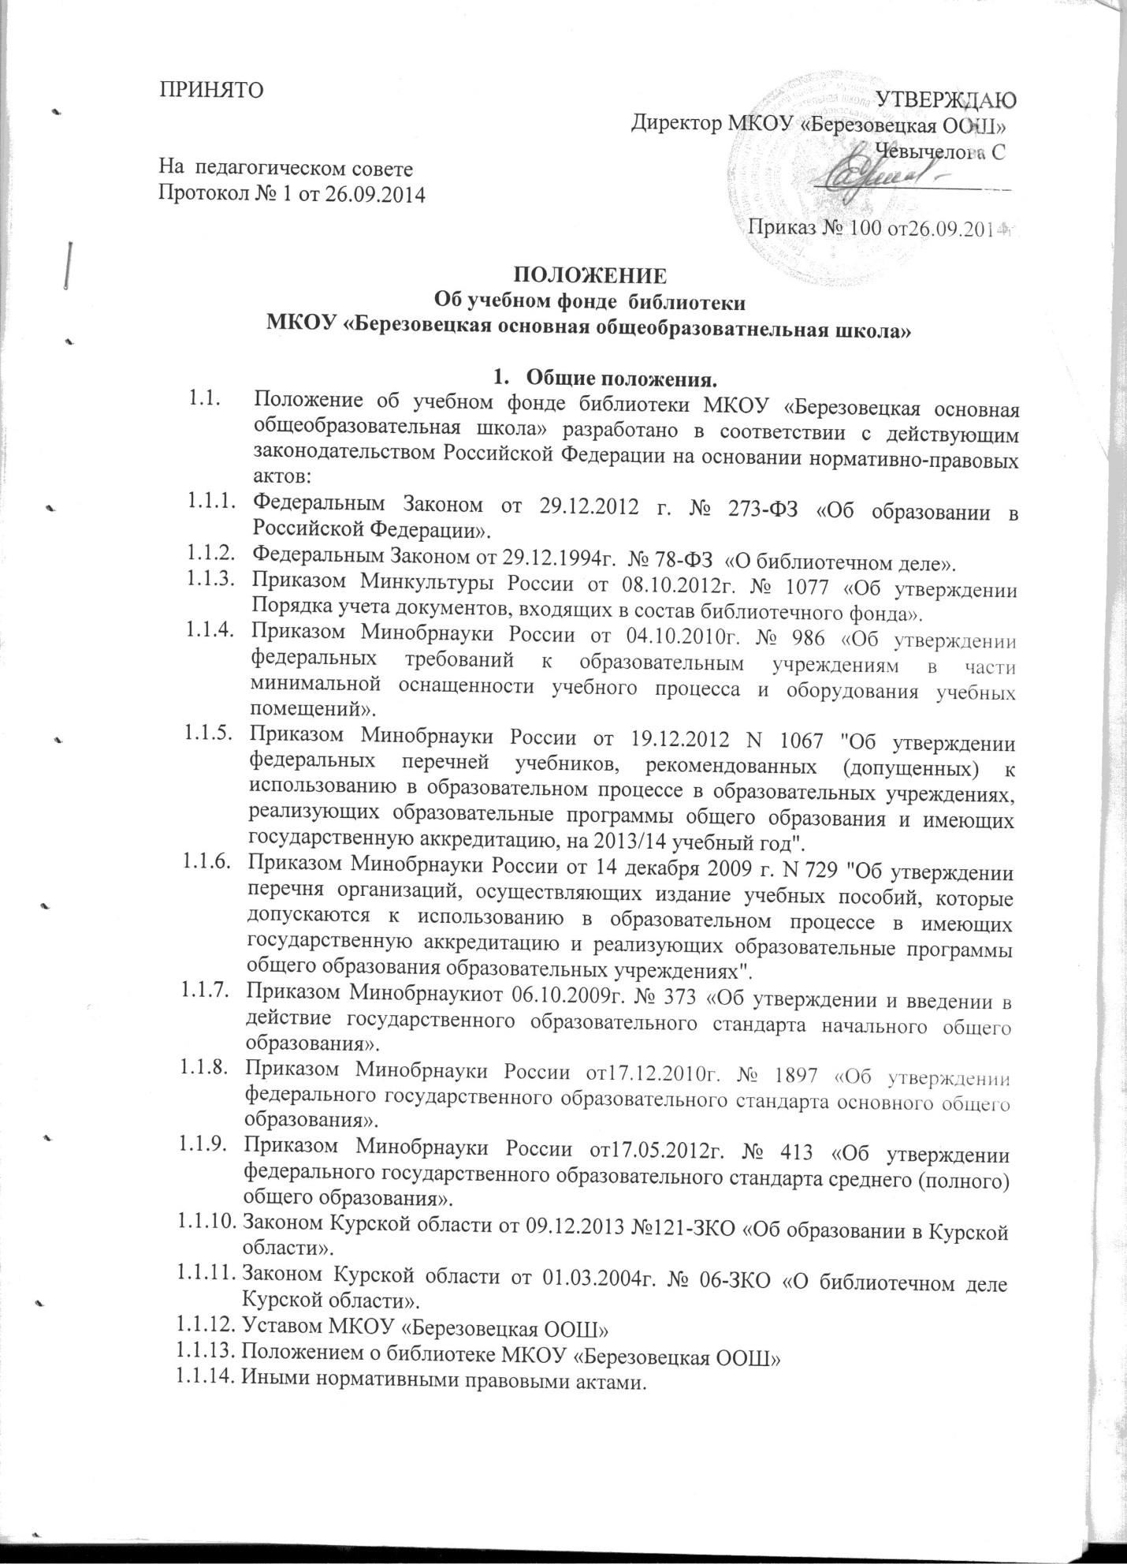

* + 1. Иными нормативными правовыми актами.
  1. Настоящее положение регламентирует порядок формирования, хранения, использования учебного фонда МКОУ «Березовецкая ООШ», а также закрепляет ответственность должностных лиц.

1. **Порядок формирования учебного фонда** 
   1. Учебный фонд является составной частью библиотечного фонда МКОУ «Березовецкая ООШ»
   2. Комплектование учебного фонда происходит на основе ежегодно утверждаемых Федеральных перечней учебников, рекомендованных и допущенных Министерством образования и науки РФ для использования в образовательном процессе, перечней организаций, осуществляющих издание учебных пособий, которые допускаются к использованию в образовательном процессе в имеющих государственную аккредитацию и реализующих образовательные программы общего образования образовательных учреждениях. Перечень учебников, учебных пособий, обеспечивающих реализацию образовательных программ МКОУ «Березовецкая ООШ», утверждается ежегодно.
   3. В учебный фонд включаются все учебники, учебные пособия (в том числе экспериментальные и пробные), содержание которых отвечает требованиям государственных образовательных стандартов, обеспечивающих преемственность изучения дисциплин и систематизированных по образовательным областям.
   4. Пополнение учебного фонда обеспечивается за счет средств федерального, регионального, муниципального бюджетов (ст.35,п.2 Федерального закона «Об образовании в Российской Федерации»);иных источников, не запрещенных законодательством РФ, в т.ч. безвозмездного пожертвования физическими и/или юридическими лицами.
   5. В целях обеспечения учащихся учебниками, учебными пособиями ОУ взаимодействует с другими общеобразовательными учреждениями района. **Механизм формирования учебного фонда:**
      1. Изучение и анализ состояния обеспеченности фонда библиотеки учебниками, учебными пособиями в соответствии с контингентом учащихся.
      2. Ознакомление педагогического коллектива с Федеральным перечнем учебников, рекомендованных и допущенных Министерством образования и науки РФ для использования в образовательном процессе, перечней организаций, осуществляющих издание учебных пособий, которые допускаются к использованию в образовательном процессе в имеющих государственную аккредитацию и реализующих образовательные программы общего образования образовательных учреждениях, перечнем организаций осуществляющих издание учебных пособий, которые допускаются к использованию в образовательном процессе в имеющих государственную аккредитацию и реализующих образовательные программы общего образования образовательных учреждениях и выбор учебников, учебных пособий, соответствующих образовательным программам МКОУ «Березовецкая ООШ»
      3. Утверждение перечня выбранных учебников, учебных пособий педагогическим советом школы, приказом директора.
      4. Составление перспективного плана обеспечения учащихся учебниками, учебными пособиями на новый учебный год.
      5. Оформление заказа на приобретение учебников, учебных пособий(далее – документов учебного фонда) и (или) заключение договоров безвозмездного пожертвования учебников.
      6. Изучение прайс-листов поставщиков учебной литературы.
      7. Осуществление закупочных процедур (прямые договора, котировки, аукционы).
      8. Приём и техническая обработка поступивших документов учебного фонда.
   6. Информация об используемых в МКОУ « Березовецкая ООШ» документах учебного фонда, а также перечень необходимых учебных и дидактических материалов для обучающихся (рабочие тетради, контурные карты и т.д.), доводится до сведения родителей (законных представителей).
   7. Документы временного хранения - учебные пособия, карты, учебные рабочие тетради, дидактические материалы и т.п. приобретаются родителями самостоятельно.
2. **Порядок учета, выдачи и использования учебного фонда**

## Учёт документов учебного фонда должен способствовать его сохранности, правильному формированию и целевому использованию. Все операции по учёту производятся библиотекарем , стоимостный учёт ведётся библиотекой и бухгалтерией РОО. Сверка данных библиотеки и бухгалтерии производится ежегодно.

## Процесс учета документов учебного фонда включает прием, штемпелевание, регистрацию поступлений, распределение по классам, перемещение, выбытие, а также подведение итогов движения учебного фонда и его проверку.

## Учет документов учебного фонда осуществляется в соответствии с действующими нормативными правовыми актами:

* + 1. Приказом Минкультуры РФ от 02.12.1998г. № 590 «Об утверждении «Инструкции об учете библиотечного фонда».
    2. Приказом Минкультуры России от 08.10.2012г. № 1077 «Об утверждении Порядка учета документов, входящих в состав библиотечного фонда».
    3. Приказом Минобразования России от 24.08.2000г. № 2488 «Об учете библиотечного фонда библиотек образовательных учреждений».

## Учащимся, осваивающим основные образовательные программы за счет бюджетных ассигнований в пределах федеральных государственных образовательных стандартов и образовательных стандартов, а также осваивающим учебные предметы, курсы, дисциплины (модули) за пределами федеральных государственных образовательных стандартов и образовательных стандартов, и получающим платные образовательные услуги, документы учебного фонда предоставляются в пользование бесплатно.

## Документы учебного фонда выдаются на один учебный год.

## Выдача документов учебного фонда производится в следующем порядке:

* + 1. Учащимся 1-4 класса –под роспись родителей (законных представителей) в читательский формуляр ученика или под роспись классного руководителя в читательский формуляр классного руководителя.
    2. Учащимся 5-9 классов - под роспись учеников в читательский формуляр ученика.
    3. В первую очередь учебными документами обеспечиваются учащиеся из многодетных и малообеспеченных семей.

## Вновь прибывшие в течение учебного года учащиеся обеспечиваются документами учебного фонда из библиотечного фонда ОУ или путем перераспределения между другими школами.

## При достаточном количестве документов учебного фонда в МКОУ «Березовецкая ООШ» возможна выдача второго экземпляра учащимся, а также выдача учителям-предметникам.

## Рекомендуемый нормативный срок использования документов учебного фонда - 4 года. В случае моральной устарелости, списание допускается в более ранние сроки.

## Бухгалтерский учет документов учебного фонда осуществляет бухгалтерия.

1. **Порядок хранения и выбытия документов учебного фонда**

## Хранение и списание документов учебного фонда осуществляется в соответствии с действующими нормативными правовыми актами:

* + 1. Приказом Минкультуры РФ от 02.12.1998г. № 590 «Об утверждении «Инструкции об учете библиотечного фонда».
    2. Приказом Минкультуры России от 08.10.2012г. № 1077 «Об утверждении Порядка учета документов, входящих в состав библиотечного фонда».
    3. Приказом Минобразования России от 24.08.2000г. № 2488 «Об учете библиотечного фонда библиотек образовательных учреждений».

## Выбытие документов учебного фонда из библиотеки производится по причинам: ветхости (физический износ), устарелости (по содержанию), утере.

* + 1. Выбытие по ветхости производится при наличии дефектов, приводящих к искажению или потере информации, ухудшающих удобочитаемость, условия чтения.
    2. Выбытие по причине устарелости по содержанию производится в соответствии с изменениями в «Федеральных перечнях учебников, рекомендованных (допущенных) к использованию в образовательном процессе в образовательных учреждениях, реализующих образовательные программы общего образования и имеющих государственную аккредитацию на учебный год», введением новых образовательных стандартов, образовательных программ.
    3. Выбытие по причине утраты из фонда библиотеки. Утраченные документы учебного фонда, срок использования которых превышает 4года, списываются без возмещения убытка.

1. 4.3. **Утерянные и пришедшие в негодность документы учебного фонда списываются по акту комиссией по сохранности фонда, в состав которой входят заместитель директора, завхоз, бухгалтер, член профсоюзного комитета, библиотекарь, учитель. Акт утверждается подписью директора.**
2. **4.4.** Списанные по акту документы учебного фонда могут быть использованы для изготовления дидактического материала, для реставрационных работ или передаются организациям по заготовке вторсырья.
3. **4.**5. Хранение списанных документов учебного фонда вместе с действующими запрещается.
4. **Ответственность и полномочия участников образовательного процесса**

## Директор:

* + 1. Утверждает выбор учебных программ и учебно-методической литературы для организации образовательного процесса в соответствии с образовательной программой, учебным планом образовательного учреждения
    2. Издает приказы о распределении функциональных обязанностей работников МКОУ «Березовецкая ООШ» по формированию, сохранности и использованию учебного фонда.
    3. Контролирует обеспеченность документами учебного фонда, в соответствии с утвержденными образовательными программами МКОУ «Березовецкая ООШ»
    4. Обеспечивает условия для хранения учебного фонда.
    5. Оценивает деятельность работников ОУ по обеспечению обучающихся документами учебного фонда, определяет меры поощрения.
    6. Несет ответственность за организацию комплектования, сохранности и использования учебного фонда в целом.

## Педагог-библиотекарь:

* + 1. Проводит анализ состояния учебного фонда в соответствии с ежегодной потребностью образовательного учреждения, реализуемыми образовательными программами.
    2. Информирует педагогический коллектив о вновь поступивших документах учебного фонда.
    3. Формирует заявку на приобретение недостающих документов учебного фонда, учитывая имеющееся наличие документов в учебном фонде библиотеки, а также возможности их получения .
    4. Организует процесс выдачи и приема документов учебного фонда.
    5. Организует ремонт документов учебного фонда силами учащихся.
    6. Осуществляет процедуру приема документов учебного фонда взамен утерянных.
    7. Проводит ежегодную инвентаризацию учебного фонда.
    8. Организует и принимает непосредственное участие в проверках состояния документов учебного фонда в составе комиссии по сохранности фонда.
    9. Несет непосредственную ответственность за учет, сохранность и выбытие документов учебного фонда.

## Заместитель директора:

* + 1. Организует работу по составлению образовательной программы школы.
    2. Своевременно организует, контролирует и несет ответственность за работу предметных методических объединений по формированию перечня необходимых документов учебного фонда в соответствии с Федеральным перечнем учебников, рекомендованных и допущенных Министерством образования и науки РФ для использования в образовательном процессе, перечней организаций, осуществляющих издание учебных пособий, которые допускаются к использованию в образовательном процессе в имеющих государственную аккредитацию и реализующих образовательные программы общего образования образовательных учреждениях, перечнем организаций осуществляющих издание учебных пособий, которые допускаются к использованию в образовательном процессе в имеющих государственную аккредитацию и реализующих образовательные программы общего образования образовательных учреждениях, а также иной учебной и дидактической литературы для обучающихся (рабочие тетради, атласы и т.п.), отвечающих требованиям образовательных программ МКОУ «Березовецкая ООШ»

## Руководители предметных методических объединений:

* + 1. Своевременно организуют, контролируют и несут ответственность за работу учителей-предметников своего методического объединения по формированию перечня необходимых документов учебного фонда в соответствии с Федеральным перечнем учебников, рекомендованных и допущенных Министерством образования и науки РФ для использования в образовательном процессе, перечней организаций, осуществляющих издание учебных пособий, которые допускаются к использованию в образовательном процессе в имеющих государственную аккредитацию и реализующих образовательные программы общегообразования образовательных учреждениях, перечнем организаций осуществляющих издание учебных пособий, которые допускаются к использованию в образовательном процессе в имеющих государственную аккредитацию и реализующих образовательные программы общего образования образовательных учреждениях, а также иной учебной и дидактической литературы для обучающихся (рабочие тетради, атласы и т.п.), отвечающих требованиям образовательных программ МКОУ «Березовецкая ООШ»
    2. Своевременно передают перечень необходимых документов учебного фонда для дальнейшей организации работы по формированию учебного фонда и обеспечения учащихся документами учебного фонда.

## Учителя – предметники:

* + 1. Составляют перечень необходимых документов учебного фонда в соответствии с Федеральным перечнем учебников, рекомендованных и допущенных Министерством образования и науки РФ для использования в образовательном процессе, перечней организаций, осуществляющих издание учебных пособий, которые допускаются к использованию в образовательном процессе в имеющих государственную аккредитацию и реализующих образовательные программы общего образования образовательных учреждениях, перечнем организаций осуществляющих издание учебных пособий, которые допускаются к использованию в образовательном процессе в имеющих государственную аккредитацию и реализующих образовательные программы общего образования образовательных учреждениях, а также иной учебной и дидактической литературы для обучающихся (рабочие тетради, атласы и т.п.), отвечающих требованиям образовательных программ МКОУ «Березовецкая ООШ»
    2. Контролируют и несут ответственность за использование и сохранность документов учебного фонда в рамках образовательного процесса.

## Классные руководители:

* + 1. Участвуют в выдаче и приеме документов учебного фонда.
    2. Контролирует наличие документов учебного фонда у каждого учащегося класса.
    3. Информирует родителей, учащихся о перечне документов учебного фонда, входящих в комплект школьника данного класса и числе документов учебного фонда, имеющихся в библиотеке. Проводит инструктивное собрание с обучающимися и родителями (законными представителями) по ознакомлению с Правилами пользования библиотекой и мерами ответственности за утерю и порчу документов учебного фонда.
    4. Организует ликвидацию задолженности по документам учебного фонда учащимися класса.
    5. Несет ответственность за использование и сохранность документов учебного фонда.

## Комиссия по сохранности фонда:

* + 1. Не реже 1 раза в четверть проводит проверку использования и сохранности документов учебного фонда.
    2. Принимает решение о необходимости ремонта или замены документов учебного фонда в течение учебного года, т.е. в период их использования.

## Учащиеся:

* + 1. Получают в безвозмездное пользование и используют документы учебного фонда в соответствии с данным положением и правилами пользования .
    2. Обязаны бережно относиться к документам учебного фонда. Документы учебного фонда должны быть обернуты учащимися в съемную обложку (синтетическую или бумажную). На протяжении всего учебного года учащиеся обязаны следить за целостностью и сохранностью обложек и содержимого документов учебного фонда, вовремя производить их ремонт или замену.
    3. Несут ответственность за сохранность и своевременный возврат в библиотеку документов учебного фонда, предоставленных им в безвозмездное пользование.
    4. По окончании учебного года обязаны сдать документы учебного фонда в библиотеку.
    5. По окончании обучения в МКОУ «Березовецкая ООШ» обязаны сдать документы учебного фонда в библиотеку. Выдача личных документов учащихся при наличии задолженности в библиотеку может быть приостановлена.

## Родители:

* + 1. Обеспечивают сохранность полученных учащимися в безвозмездное пользование документов учебного фонда в соответствии с подписанным договором между МКОУ «БерезовецкаяООШ» и родителями ученика.
    2. Отвечают за возврат в надлежащем состоянии документов учебного фонда в библиотеку по окончании учебного года, а также в случае перехода в другую образовательную организацию или выбытия учащегося.
    3. Возмещают утрату или порчу документов учебного фонда.